
Piotr Grabias
Portal internetowy dla firmy

Praca dyplomowa inżynierska
Opiekun pracy:
dr inż. Mariusz Gamracki
Rzeszów, rok 2025

Spis treści
1. Wprowadzenie 4
1.1. Kontekst pracy 4
1.2. Motywacja 4
1.3. Opis pracy 5
2. Metodyka tworzenia oprogramowania 5
2.1. Czym jest oprogramowanie 5
2.2. Pojęcie tworzenia oprogramowania 5
2.3. Aplikacje 6
3. Opis rozwiązań technologicznych 6
3.1. Najpopularniejsze technologie w tworzeniu aplikacji webowych 6
3.2. Vue.js 7
3.2.1. Virutal DOM 7
3.2.2. Struktura komponentu 7
3.2.3. Dyrektywy 8
3.2.4. Pinia store 9
3.2.5. Vuetify 9
3.3. Python 10
3.3.1. Django 10
3.3.2. Model, view, template 11
3.3.3. Django admin 11
3.3.4. REST Framework 12
4. Baza danych 12
4.1. System zarządzania bazą danych 13
5. Hosting aplikacji 15
5.1. Wprowadzenie do wdrażania aplikacji 15
5.1. Docker 15
5.2. Firebase – hosting aplikacji 17
5.3. PythonAnywhere – hosting serwera 17
6. Prezentacja projektu 18
6.1 Wygląd aplikacji - produkty 18
6.2. Logowanie, rejestracja 21
6.2 Koszyk użytkownika, zamawianie przedmiotów 23
6.3. Panel administratora 26
6.4. Pozostałe podstrony 28

1. Wprowadzenie

1.1. Kontekst pracy

W dobie dynamicznego rozwoju technologii informatycznych oraz rosnącego znaczenia obecności w Internecie, coraz więcej firm decyduje się na tworzenie własnych portali internetowych. Tego rodzaju platformy nie tylko umożliwiają prezentację oferty firmy, ale także stanowią kluczowe narzędzie do interakcji z klientami, zarządzania procesami biznesowymi oraz poprawy efektywności operacyjnej. Współczesne portale internetowe muszą sprostać rosnącym wymaganiom użytkowników w zakresie dostępności, bezpieczeństwa oraz intuicyjności obsługi. Wprowadzenie takich rozwiązań może przyczynić się do zwiększenia konkurencyjności firmy na rynku oraz poprawy jej wizerunku w oczach klientów.
Celem niniejszego projektu inżynierskiego jest zaprojektowanie i implementacja portalu internetowego dla firmy, który spełni określone wymagania funkcjonalne jednocześnie zapewniając nowoczesne i efektywne narzędzie wspierające działalność firmy.

1.2. Motywacja

Motywacją do podjęcia tego projektu jest zainteresowanie nowoczesnymi technologiami wykorzystywanymi w kwestii tworzenia oprogramowania dla aplikacji internetowych. W dzisiejszych czasach posiadanie portalu internetowego dla znaczącej większości przedsiębiorstw jest koniecznym elementem strategii biznesowej.

1.3. Opis pracy

Praca składać się będzie z części: analityczno-projektowej, w której opiszę metody, techniki oraz narzędzia używane przy rozwiązywaniu zagadnień projektowych tego typu i uzasadnię swój wybór, wyniki, gdzie zademonstruję rezultaty swojej pracy nad projektem oraz dokonam praktycznej oceny uzyskanego rozwiązania. Ostatnią z nich będzie zakończenie, w którym podsumuję pracę i zawrę wnioski, podam możliwości dalszego rozwinięcia mojego projektu i wskażę obszar wykorzystania wyników mojej pracy.

2. Metodyka tworzenia oprogramowania

2.1. Czym jest oprogramowanie

Oprogramowanie to zestaw instrukcji lub programów wykorzystywanych do obsługi komputerów i wykonywania zadań. Jest kluczowym elementem każdego systemu komputerowego, pośredniczy między użytkownikiem a sprzętem. Oprogramowanie można podzielić na kilka głównych kategorii takich jak: oprogramowanie systemowe(system operacyjny, sterowniki), do zarządzania podstawowymi funkcjami komputera i pozwalają na współpracę między sprzętem a aplikacjami użytkownika., oprogramowanie użytkowe(przeglądarki internetowe, gry, oprogramowanie do komunikacji), służące do wykonywania określonych zadań dla użytkowników końcowych, tak zwane aplikacje, którym poświęcone będą kolejne podrozdziały.

2.2. Pojęcie tworzenia oprogramowania
Tworzenie oprogramowania to działania poświęcone projektowaniu, programowaniu, komponowaniu dokumentacji oraz testowaniu aplikacji. Innymi słowy jest to proces pisania i utrzymywaniu kodu, a w przypadku tego projektu obejmuje tworzenie aplikacji webowych. Przeważnie jest ono podzielone na obszary specjalizacji programistów. Zazwyczaj ten proces rozpoczyna się od analizy potrzeb projektu, wykonania planów działania, po wykonaniu tych czynności rozpoczyna się etap tworzenia programowania. [2]

2.3. Aplikacje
Aplikacja to stworzony program działający w odpowiednim środowisku na komputerze bądź urządzeniach mobilnych. Zawierają zestaw funkcji czy metod, tworząc większy program. Podziału aplikacji można dokonać na natywne, desktopowe oraz internetowe.
Sektor, który zostanie przedstawiony w tej pracy to tworzenie stron internetowych tzw. web development. Jest to proces pisania strony internetowej działającej na serwerze i udostępnianej użytkownikowi przez sieć internetową. Wszystkie opierają się o trzy fundamenty, HTML, CSS oraz JavaScript. Istnieje również ostatnio bardzo popularny sektor aplikacji mobilnych, ze względu na rosnące wykorzystanie telefonów w życiu codziennym. Rozwój takich aplikacji polega na stworzeniu programów w środowiskach Android lub iOS, przy czym najczęściej stosowane technologie to Android, Swift, Flutter.

3. Opis rozwiązań technologicznych

3.1. Najpopularniejsze technologie w tworzeniu aplikacji webowych

Obecnie wykorzystuje się wiele różnych stosów technologicznych, z angielskiego „stack”, które określają obszar umiejętności programisty, można podzielić je na:
- Front-end – służy do tworzenia interfejsu użytkownika, inaczej warstwa oprogramowania uruchamiana po stronie klienta w jego przeglądarce. Odpowiedzialny jest za wyświetlanie struktury strony oraz interakcji z użytkownikiem. Najpopularniejsze wykorzystywane technologie to Angular, Vue.js, React dla JavaScripta oraz TailwindCSS, Bootstrap czy bulma dla CSS
- Back-end – odnosi się do warstwy aplikacji działającej po stronie serwera, zawiera logikę aplikacji, zarządza bazami danych oraz serwerami ,przy użyciu technologii takich jak Node.js, Python(Django), Ruby on Rails, PHP, Java Spring lub .NET

Wybór technologii to często najważniejsza decyzja do podjęcia podczas tworzenia aplikacji interetowych. Trzeba wziąć pod uwagę wiele różnych czynników, takich jak rodzaj pisanego programu użytkowego, funkcjonalności, wydajność w danych rozwiązaniach, skalowalność oraz bezpieczeństwo. Zdarza się, żę najważniejszym elementem jest znajomość danego rozwiązania i poziom umiejętności. W przypadku tego projektu wybrane zostały dla Front-endu Vue.js i na Back-end Python Django REST Framework. W następnych podrozdziałach uzasadnię swój wybór.

3.2. Vue.js
Vue.js to jeden z najpopularniejszych frameworków JavaScript, przeznaczony do budowy nowoczesnych, interaktywnych aplikacji webowych. Jego największą zaletą jest prostota, która sprawia, że jest łatwy do nauki i wdrożenia, a jednocześnie oferuje rozbudowaną funkcjonalność umożliwiającą tworzenie zaawansowanych projektów. Vue.js łączy w sobie najlepsze cechy dwóch innych czołowych frameworków – React i Angular. Z Reacta zapożycza komponentową architekturę, pozwalającą na tworzenie wielokrotnego użytku modułów aplikacji. Z Angulara przejmuje możliwość korzystania z dynamicznego dwukierunkowego wiązania danych (two-way data binding) oraz wbudowane funkcje służące do manipulacji DOM.

3.2.1. Virutal DOM
DOM (Document Object Model) to strukturalna reprezentacja dokumentu HTML lub XML, która pozwala programistom na interakcję i manipulację treścią strony internetowej za pomocą języków programowania, takich jak JavaScript. Kiedy strona ładuje się w przeglądarce, HTML nie jest wyświetlany bezpośrednio. Zamiast tego przeglądarka odczytuje kod HTML i tworzy jego odwzorowanie w postaci drzewa DOM. Każdy element HTML, taki jak tagi, atrybuty i tekst, staje się węzłem tego drzewa, który można modyfikować w czasie rzeczywistym. Manipulowanie rzeczywistym DOM (tzw. real DOM) jest kosztowne pod względem wydajności, szczególnie w przypadku dużych aplikacji. Dlatego wiele nowoczesnych frameworków, takich jak Vue.js czy React, wykorzystuje mechanizm Virtual DOM. Virtual DOM to wirtualne odwzorowanie drzewa DOM, które przechowywane jest w pamięci. Zamiast bezpośrednio manipulować rzeczywistym DOM, framework najpierw dokonuje zmian w Virtual DOM. [3]

3.2.2. Struktura komponentu
Komponenty to podstawowy element aplikacji w Vue.js, pozwalają na tworzenie wielokrotnie używalnych jednostek, które można łatwo wykorzystywać i komponować w bardziej złożone widoki. Składają się on zazwyczaj z trzech części: szablon(template), skrypt oraz styl.
W szablonie definiujemy strukturę HTML komponentu, używając zwykłej składni HTML, umieszczamy ją wewnątrz tagu <template>. Aby wykorzystać dane zadeklarowane w skrypcie możemy użyć podwójnych nawiasów klamrowych między tagami ‘{{ }}’.
Wewnątrz skryptu zawieramy logikę komponentu, jest on umieszczony wewnątrz tagu <script>. Eksportuje obiekt, zmienne, funkcje do szablonu.
Style definiują wygląd komponentu, umieszczane w tagu <style>, jeśli dodamy atrybut scoped to będą one ograniczone do danego komponentu, jeśli tego nie zrobimy będą one dzielone między różnymi komponentami, co może prowadzić do konfliktów.

3.2.3. Dyrektywy
Dyrektywy to specjalne atrybuty z przedrostkiem ‘v-‘, ich wartością jest wyrażenie JavaScript. Ich zadaniem jest aktualizowanie DOM, zawsze gdy wartość wyrażenia się zmieni. Podstawowe dyrektywy to ‘v-if’, ‘v-for’, ‘v-on’ oraz ‘v-bind’.
Vue.js w wielu miejscach ułatwia programistom zadanie, upraszczając często używane elementy, w tym wypadku jest to dyrektywa ‘v-bind’, jest ona tak szeroko stosowana, że udostępniony został do niej skrócony zapis w postaci ‘:’. Pozwala ona na powiązanie atrybutu HTML ze skryptem.
Dyrektywa warunkowa ‘v-if’ pozwala na wyświetlenie danego bloku HTML jeśli wartość wyrażenia tej dyrektywy jest prawdziwa. W sytuacji przeciwnej możemy użyć ‘v-else’, aby wyświetlić coś w sytuacji niezgodnej z warunkiem. ‘V-for’ jest używane do renderowania listy elementów na podstawie tablicy lub obiektu znajdującego się w części skryptowej.
Do nasłuchiwania zdarzeń takich jak kliknięcie przycisku i wywoływanie odpowiednich metod wykorzystywana jest dyrektywa ‘v-on’ albo w skrócie ‘@’. Poniżej znajduje się przykład wykorzystania dyrektyw, na bardzo prostym przykładzie przycisku kontrolującego wyświetlenie listy osób:
<template>
<button @click="changeVisibility()">Zmien widoczność</button>
<div v-if="isVisible">
<p v-for="person in people" :key="person.name">
{{ person.name }} {{ person.lastname }}
</p> </div>
<div v-else>Niewidoczne</div>
</template>
<script setup>
import { ref } from "vue";
const isVisible = ref(false);
const people = ref([
{ name: "Jan", lastname: "Kowalski" },
{ name: "Piotr", lastname: "Nowak" },
]);
function changeVisibility() {
isVisible.value = !isVisible.value;
} </script>

3.2.4. Pinia store
W większości nowoczesnych aplikacji trzeba wykorzystać mechanizm, który zajmie się przechowywaniem danych, najczęściej jest to tzw. store – magazyn. W przypadku Vue.js są dwie główne możliwości: Vuex oraz Pinia, w ostatnim czasie Pinia stała się oficjalnym rozwiązaniem dla aplikacji Vue do zarządzania stanem danych. Pinia lepsza jest dla aplikacji małych oraz średnich, ze względu na prostą strukturę oraz łatwą implementacje. Ze względu na rozmiar rozwiązania, w tym projekcie wybrano Pinia do dysponowania danymi produktów, użytkowników, transakcji,

3.2.5. Vuetify
Częstym wyborem do projektowania interfejsu aplikacji są aktualnie obecne na rynku frameworki CSS, Tailwind czy Bootstrap, natomiast w Vue znadjuje się jeszcze dodatkowa opcja którą jest Vuetify. To rozwiązanie jest oparte na stworzonym przez Google stylu graficznym, Material Design. Działa na zasadzie udostępnienia nowych elementów HTML z przedrostkiem ‘v-’ takich jak ‘v-btn’ z możliwością zmiany ich parametrów(z angielskiego ‘props’), co zwykle daje duże pole do dostosowania wyglądu do potrzeb aplikacji. Eliminuje całkowicie potrzebę pisania stylów CSS, co jest dużym ułatwieniem. Praca z tym frameworkiem nie sprawia żadnych problemów, ponieważ dokumentacja została świetnie wykonana, a samo zastosowanie stosunkowo proste.

3.3. Python
Python to wysokopoziomowy, wszechstronny język programowania, który zdobył ogromną popularność wśród programistów na całym świecie. Jego prostota, przejrzysta składnia oraz ogromna liczba dostępnych bibliotek sprawiają, że znajduje zastosowanie w różnych dziedzinach informatyki – od analizy danych i sztucznej inteligencji, przez automatyzację zadań, po tworzenie aplikacji internetowych. Jednym z kluczowych celów, jakie przyświecały twórcom języka, była czytelność kodu, co czyni Pythona intuicyjnym i łatwym do nauki, nawet dla początkujących programistów. Składnia Pythona jest mocno zbliżona do języka angielskiego, co jeszcze bardziej ułatwia pracę z tym językiem.
Jednym z największych atutów Pythona jest bogaty ekosystem bibliotek i narzędzi, które umożliwiają szybkie prototypowanie i realizację nawet skomplikowanych projektów. W dziedzinie aplikacji webowych powstało wiele dedykowanych frameworków, które pozwalają programistom tworzyć rozbudowane aplikacje internetowe. Streamlit – przeznaczony głównie do budowy interaktywnych aplikacji do analizy danych i wizualizacji wyników. Flask – lekki framework idealny do mniejszych projektów lub aplikacji wymagających większej elastyczności. Django – najbardziej kompleksowy i zaawansowany framework, który oferuje pełen zestaw narzędzi do tworzenia aplikacji webowych, takich jak system uwierzytelniania, zarządzanie bazami danych czy obsługa routingu.
Właśnie Django został wybrany do realizacji tego projektu, ze względu na jego wszechstronność, stabilność oraz szeroką dokumentację i aktywną społeczność. Django umożliwia szybkie tworzenie aplikacji o dużej złożoności, a jednocześnie dba o bezpieczeństwo oraz łatwość rozwoju i skalowania kodu.[4]

3.3.1. Django
Django to zaawansowany framework, który znacząco upraszcza proces tworzenia stron internetowych za pomocą języka Python. Jego główną zaletą jest dostarczenie gotowych narzędzi i rozwiązań, które przyspieszają pracę nad aplikacjami webowymi i eliminują konieczność budowania wielu elementów od podstaw. Django działa w oparciu o wzorzec architektoniczny MVT (Model-View-Template), który jest zbliżony do popularnego wzorca MVC, stosowanego w większości frameworków webowych.

Django wyróżnia się również wysokim poziomem bezpieczeństwa, dzięki wbudowanym mechanizmom ochrony przed powszechnymi atakami, takimi jak SQL Injection, Cross-Site Scripting (XSS) czy Cross-Site Request Forgery (CSRF). Dzięki temu jest często wybierany do tworzenia dużych, profesjonalnych projektów, takich jak platformy e-commerce, systemy zarządzania treścią (CMS) czy aplikacje społecznościowe.
Framework oferuje również szeroką dokumentację i aktywną społeczność, co ułatwia rozwiązywanie problemów i szybkie wdrażanie nowych funkcjonalności. W efekcie Django staje się jednym z najczęściej wybieranych narzędzi do budowy aplikacji webowych z użyciem Pythona.[1]

3.3.2. Model, view, template
W modelu zawarte są dane które chcemy przekazać, zazwyczaj pochodzą one z bazy danych. W Django informacje są dostarczane jako Object Relational Mapping, co jest sposobem odwzrorowania architektury systemu informatycznego na relacyjną bazę danych. Zwykle do pracy z bazą danych wykorzystywany jest SQL, minusem takiego rozwiązania jest to, że trzeba dobrze znać strukturę bazy danych, żeby móc na niej pracować. Wykorzystując ORM upraszcza takie operacje, eliminując potrzebę pisania skomplikowanych zapytań SQL.
Widok jest to funkcja albo metoda, która przyjmuje żądania https jako argumenty, importuje odpowiednie modele i odczytuje jakie dane chcemy przesłać dalej i zwraca finalny rezultat. Szablony, są to pliki w których opisany jest sposób wyświetlenia danych zwróconych w widoku, zazwyczaj są to pliki HTML z wykorzystaniem tagów Django, aby dodać logikę aplikacji.

3.3.3. Django admin
Istotnym, a zarazem bardzo przekonywującym do skorzystania z tej technologii jest interfejs administratora. Czyta on metadane z modeli, aby wyświetlić stronę do której dostęp mają tylko zaufani użytkownicy, pozwalająca zarządzać wszelkimi danymi aplikacji internetowej. Przy jego wykorzystaniu jest możliwość dodawania, usuwania, edytowania użytkowników, produktów, bez potrzeby użycia samej aplikacji, aby tego dokonać.

3.3.4. REST Framework
Django REST Framework jest rozszerzeniem frameworka Django, pozwalającym na bardzo proste tworzenie aplikacji RESTful w Pythonie. Pierwsze pasuje wytłumaczyć czym jest REST API, otóż tak nazywa się interfejs programistyczny aplikacji, który stosuje pewne zasady architektoniczne. Samo API to reguły umożliwiające przesyłanie danych między aplikacjami, jest również czymś w rodzaju pośrednika między użytkownikami a serwisami internetowymi. Kiedy klient wysyła żądanie przez REST API, przesłana zostaje reprezentacja stanu zasobu do punktu końcowego. Przeważnie następuje to przy użyciu formatu JSON. Podczas wysyłania żądania konieczne są nagłówki oraz parametry, zawierające ważne informacje o metadanych.
Po wytłumaczeniu na czym polega filozofia REST, można przejść do samego frameworka. Nie narzuca on sztywnych zasad odnośnie pisania kodu, znacząco ułatwia proces serializacji danych wykorzystując nowy element, serializery. Konwertują one dane z modeli na formaty JSON lub XML, które mogą następnie zostać przesłane przez API, każdy model potrzebuje mieć swój serializer. Ułatwia proces tworzenia widoków, dysponuje gotowymi już klasami, które ustalają co dany widok będzie zwracać.
Bardzo istotną częścią każdego REST API są same URL-e na które można wysyłać żądania https, w celu uzyskania dostępu do obiektów. W Django jest to plik urls w którym można wstawić widok pod dany url. REST Framework upraszcza to udostępniając routery z możliwością automatycznego generowania odpowiednich punktów końcowych.

4. Baza danych

Zarządzanie bazą danych jest kluczowym elementem aplikacji internetowych, zwłaszcza tych, które korzystają z danych pobieranych z API. Sama baza danych to zorganizowana kolekcja informacji, które są odpowiednio strukturyzowane i przechowywane w systemach komputerowych. Jej zadaniem jest umożliwienie przechowywania, zarządzania, aktualizowania oraz efektywnego wyszukiwania danych.
Bazy danych można zaimplementować na różne sposoby, w zależności od wymagań projektu i struktury przechowywanych danych.

Najpopularniejsze podejścia to:
- Relacyjne bazy danych przy użyciu SQL
  - Wykorzystują model oparty na tabelach, w którym dane są ze sobą powiązane relacjami.
  - Używają systemów zarządzania relacyjnymi bazami danych (RDBMS), takich jak PostgreSQL czy MySQL, które wspierają język SQL do manipulacji danymi.
  - Są idealne do przechowywania uporządkowanych danych i posiadają wiele zaawansowanych narzędzi wspomagających zarządzanie.
- Bazy danych NoSQL
  - Zamiast relacyjnego modelu, wykorzystują różne modele danych, takie jak dokumenty, grafy czy pary klucz-wartość.
  - Przykładem jest MongoDB, który korzysta z dokumentowego modelu danych, przechowując informacje w dokumentach BSON, podobnych do struktury JSON.
  - NoSQL jest często wybierane, gdy potrzebna jest większa elastyczność w strukturze danych lub obsługa dużych wolumenów danych w czasie rzeczywistym.
- Bazy danych w chmurze
  - Przechowywane na infrastrukturze dostawców usług chmurowych, takich jak Amazon RDS czy Microsoft Azure SQL Database.
  - Umożliwiają łatwą skalowalność, wysoką dostępność oraz oszczędność czasu na zarządzaniu infrastrukturą.
  - Idealne rozwiązanie dla większych projektów, które wymagają dostępności globalnej i dużej elastyczności.
Django wspiera wszystkie powyższe podejścia, oferując możliwość integracji z różnymi systemami baz danych dzięki wbudowanemu systemowi ORM (Object-Relational Mapping). ORM umożliwia programistom pracę z bazą danych w sposób obiektowy, co upraszcza operacje na danych i pozwala unikać pisania złożonych zapytań SQL.

4.1. System zarządzania bazą danych

SQLite w porównaniu z innymi popularnymi rozwiązaniami relacyjnych baz danych takich jak PostgreSQL, jest o wiele mniej wymagająca, co również za tym idzie ma pewne ograniczenia. Sprawdza się świetnie w małych lub średnich projektach, niewymagających skomplikowanej struktury bazy danych, a potrzebne jest szybkie i proste zarządzane danymi. Nie oferuje ona tak zaawansowanego poziomu bezpieczeństwa jak inne, większe systemy.

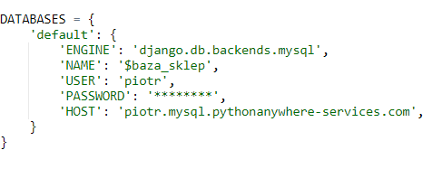
Tworząc projekt Django, SQLite jest domyślnie wykorzystywaną bazą danych, co pozwala na natychmiastowe rozpoczęcie prac na bazie danych bez konieczności jej tworzenia, ponieważ jest ona automatycznie skonfigurowana. Nie wymaga również uruchomienia serwera baz danych. W miarę potrzeby bardzo łatwo można przejść na większe bazy danych jak PostgreSQL czy MySQL. Migracja systemu zarządzania bazą danych w tym projekcie do MySQL spowodowana jest głównie przez hosting aplikacji na platformie pythonanywhere.com gdzie darmowa wersja obejmuje tylko i wyłącznie MySQL – natomiast płatna PostgreSQL. Pokazuje to tylko niską użyteczność baz danych SQLite ze względu na popularność bardziej uniwersalnych i złożonych systemów. Niemniej jednak było to pozytywne doświadczenie, aby poznać i wykorzystać MySQL, wymagający już drobnej konfiguracji w Django (rys.4.1). Musimy zdefiniować silnik, w tym wypadku jest to mysql, nazwę bazy danych, dane użytkownika oraz w przypadku naszego hostingu link do naszego serwera.

Rys. 4.1. Konfiguracja MySQL w Django

5. Hosting aplikacji

5.1. Wprowadzenie do wdrażania aplikacji

Na etapie tworzenia oraz testowania aplikacji internetowej, należy myśleć o fazie deployment-u, czyli wdrożenia aplikacji w środowisku klienta, np. na domenie internetowej. Można wykorzystać do tego wiele nowoczesnych technologii, ale najbardziej popularne to AWS oraz Azure. Szeroko używanym narzędziem w tej części cyklu życia aplikacji jest Docker i Kubernetes, umożliwiające konteneryzację aplikacji, co sprawia, że są one łatwe do przeniesienia oraz wdrożenia. Kubernetes zarządza kontenerami na dużą skalę zapewniając automatyzację, skalowalność oraz zarządzanie wdrożeniami. Często występującą obecnie ideą jest CI/CD czyli ciągła integracja i wdrażanie aplikacji, co pozwala na testowanie oraz wdrażanie każdej zmiany w kodzie jeśli przejdzie ona testy.

5.1. Docker

W celu utworzenia kontenera konieczne jest zdefiniowanie dwóch plików, docker-compose.yaml oraz Dockerfile. Docker-compose pozwala na uruchamianie aplikacji składającej się z wielu usług w kontenerach. Dzięki niemu można „podnieść” wszystkie zdefiniowane w nim kontenery wraz z zależnościami jak w tym przypadku baza danych razem z serwerem aplikacji (rys.5.1). W sekcji web znajduje się kod uruchamiający serwer aplikacji, depends_on wyznacza bazę danych z której będzie on korzystać. Sama baza danych zdefiniowana jest przy użyciu słów kluczowych takich jak image – wyznacza wersję systemu zarządzania bazą danych, ścieżkę do MySQL w volumes oraz w environment wyznaczamy zmienne użytkownika wymagane do uruchomienia środowiska MySQL. Natomiast plik Dockerfile daje możliwość przetestowanie pojedynczego kontenera, w tym wypadku serwer Django, przed późniejszym wykorzystaniem go w Docker-compose do uruchomienia wielu kontenerów razem. Musimy w nim wyznaczyć wersję języka, lokalizacje zależności koniecznych do zainstalowania.(rys. 5.2).
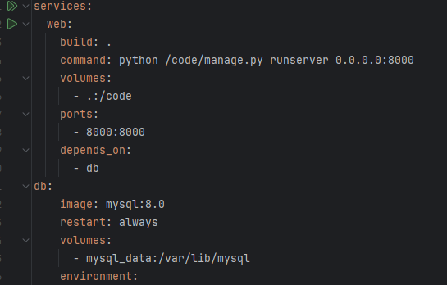
Rys. 5.1. Plik Docker-compose

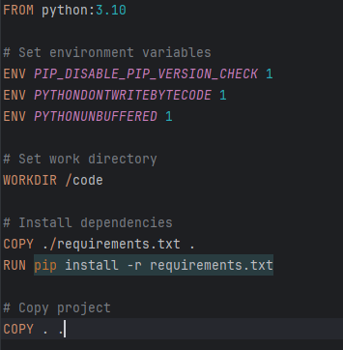
Rys. 5.2. Dockerfile

5.2. Firebase – hosting aplikacji

Firebase to rozwiązanie wykorzystywane do hostowania stron aplikacji front-endowych. Jest to platforma oferowana przez Google, która umożliwia szybkie i łatwe budowanie aplikacji webowych oraz mobilnych. Firebase zapewnia zestaw narzędzi do konfiguracji wielu funkcjonalności, takich jak Firestore (baza danych w czasie rzeczywistym), Hosting, Authentication (mechanizm uwierzytelniania użytkowników) oraz inne zaawansowane usługi, jak Cloud Functions czy Analytics. W ostatnich latach narzędzie to zyskało dużą popularność dzięki swojej prostocie oraz wygodzie użytkowania.
Aby rozpocząć korzystanie z Firebase, wystarczy zainstalować go za pomocą npm – najpopularniejszego menedżera pakietów dla Node.js. Instalacja przebiega poprzez prostą komendę:
npm install firebase
Następnie należy zalogować się do Firebase za pomocą polecenia:
firebase login
Kolejnym krokiem jest zbudowanie aplikacji przy użyciu:
npm run build
Po tym etapie konieczne jest zainicjalizowanie Firebase w projekcie:
firebase init
W trakcie tego procesu wybieramy opcję Hosting z dostępnego menu konfiguracji. Na zakończenie projektu i wdrożenie aplikacji w chmurze wystarczy użyć komendy:
firebase deploy
Dzięki tym krokom aplikacja zostaje udostępniona w sieci. Adres strony przyjmuje formę: twojanazwa.web.app. Jeśli użytkownik ma potrzebę korzystania z własnej, niestandardowej domeny, Firebase również to umożliwia, choć wymaga to dodatkowych nakładów finansowych. W przypadku omawianego projektu uznano, że wykorzystanie standardowej domeny web.app jest wystarczające. Firebase posiada bogatą dokumentację, co znacząco ułatwia integrację z popularnymi frameworkami front-endowymi, takimi jak Vue.js, React czy Angular. Oferowane wsparcie oraz intuicyjność tego narzędzia czynią je idealnym rozwiązaniem zarówno dla początkujących, jak i zaawansowanych deweloperów, umożliwiając szybkie wdrażanie projektów bez konieczności martwienia się o infrastrukturę serwerową czy skalowalność.

5.3. PythonAnywhere – hosting serwera

Jeśli chcemy hostować naszą aplikację to musimy umiejscowić nasz serwer z bazą danych w interecie tak samo jak front-end, aby mogły się one bezpośrednio między sobą porozumiewać. Najbardziej popularne rozwiązania w tej dziedzinie to Azure oraz AWS, ale jednak dla tego rozwiązania w Django są one delikatnie niekompatybilne – a PythonAnywhere stanowi idealne rozwiązanie dla aplikacji napisanych w Django.

PythonAnywhere to platforma hostingowa zoptymalizowana pod kątem aplikacji Pythonowych, co czyni ją idealnym wyborem dla projektów opartych na Django. Dzięki PythonAnywhere można hostować zarówno front-end, jak i back-end aplikacji, a także skonfigurować bazę danych bez potrzeby zarządzania skomplikowaną infrastrukturą. Oferowane przez to narzędzie funkcjonalności pozwalają na szybkie oraz nieskomplikowane wdrożenie serwera w Django. Wystarczy przesłać plik projektu lub podłączyć repozytorium z kodem np. GitHub. Następnie należy wykonać szereg działań dokładnie opisany w dokumentacji PythonAnywhere, co prawda jest to trochę żmudne ale za to bardzo proste. Jeśli chodzi o utrzymywanie aplikacji, znajdziemy prosty interfejs konsolowy, który umożliwia zarządzanie całym projektem, wprowadzaniem zmian w sposób, z którym nawet początkujący programista powinien sobie poradzić.

6. Prezentacja projektu

6.1 Wygląd aplikacji - produkty

Zaprogramowany projekt inżynierski dostępny jest pod adresem https://pracka-inz.web.app/. Po wejściu pod powyższy link zaprezentowana nam zostaje strona główna aplikacji(Rys. 6.1.) zawierająca produkty oferowane przez firmę Pc-parts.

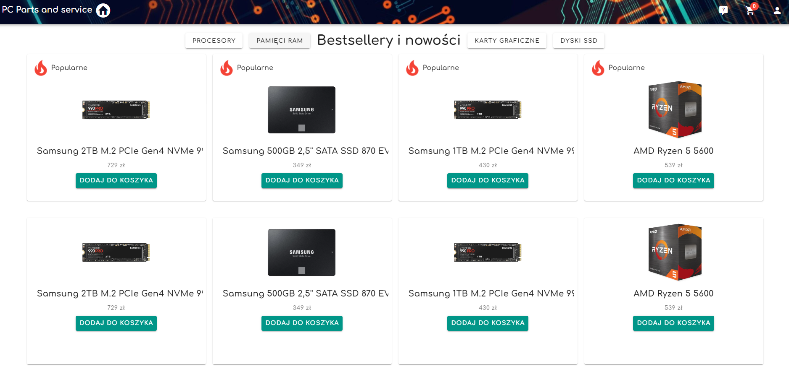
Rys. 6.1 Strona główna aplikacji

Aplikacja daje nam możliwość podglądu konkretnych produktów na ich podstronach, filtrowanie na podstawie producenta(Intel, Ryzen), ceny oraz kategorii(np. Karta graficzna, procesor). Pierwsza z nich będzie to możliwość przeszukiwania produktów(Rys. 6.2). Aby przejść do widoku widocznego na rysunku, musimy kliknąć w kategorię u góry strony – Karty Graficzne, gdzie następnie prezentowany na zrzucie jest rezultat filtrowania kart graficznych ze względu na producenta – MSI oraz cenę do 1500 zł. Można dokonać takiego przeszukiwania, aby nie znaleźć żadnego pasującego elementu, wtedy aplikacja wyświetli odpowiedni komunikat(Rys. 6.3).

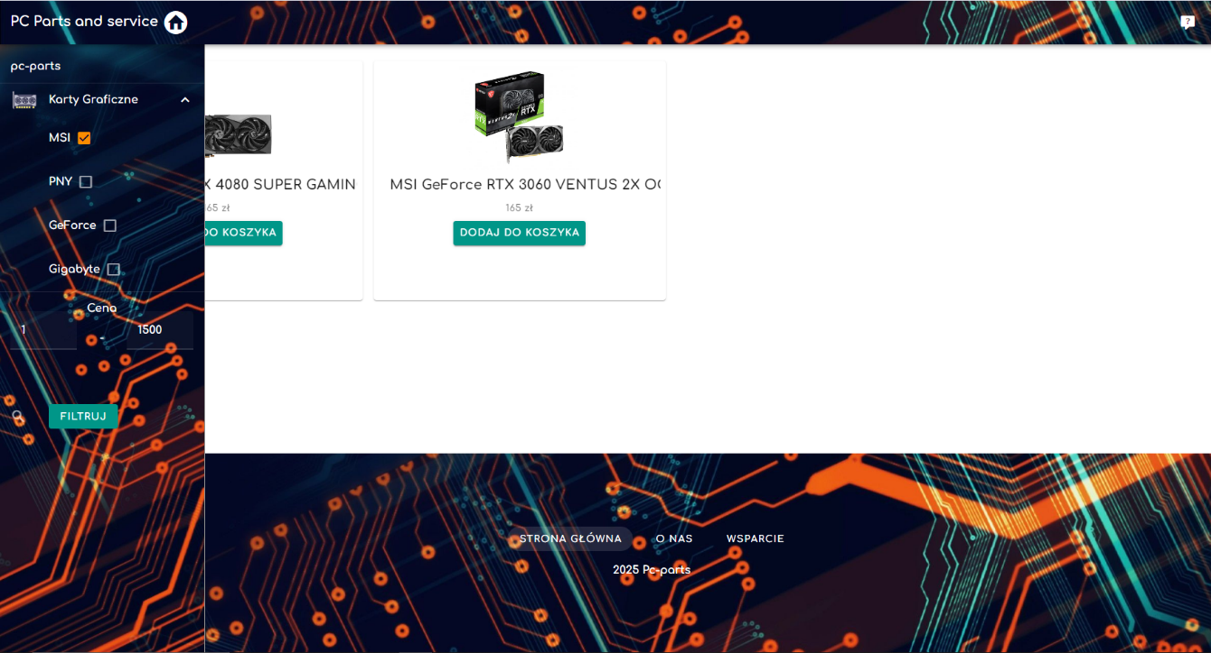

Rys. 6.2. Wynik filtrowania produktów

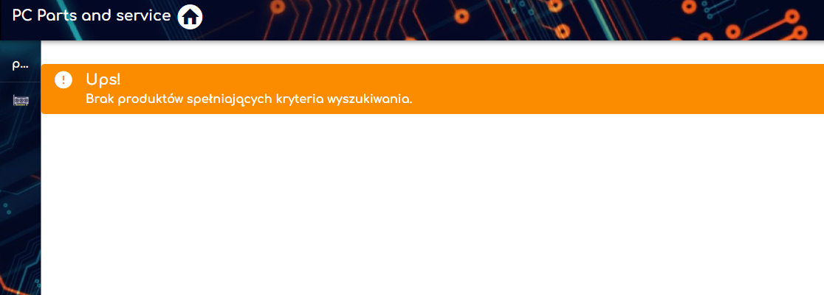
Rys. 6.3. Widok nieudanego filtrowania produktów

Następnie należy opisać samą kartę produktu na stronie głównej(Rys. 6.4.) oraz jego podstronę (Rys. 6.5.). Na karcie produktu możemy znaleźć nazwę, cenę danego przedmiotu oraz przycisk dodawania do koszyka, który dosłownie sprawia, że produkt znajdzie się w naszym koszyku, który opisany będzie trochę później. Na niektórych kartach znajduje się ikona z napisem „Popularne”, są to przedmioty najlepiej się sprzedające w sklepie. Po kliknięciu na samą kartę w dowolnym miejscu poza przyciskiem dodawania do koszyka zostaniemy przeniesieni na podstronę produktu.

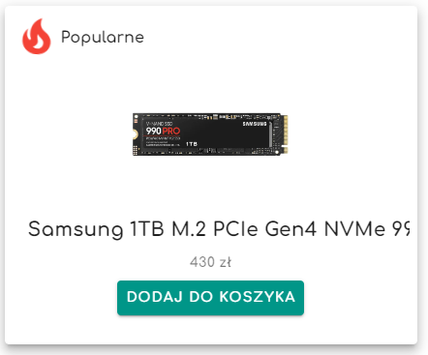
Rys.6.4. Karta produktu

Podstrona produktu pozwala na bliższe przyjrzenie się specyfikacji oraz opisowi produktu, w którym zawarte są najważniejsze informacje na jego temat. Klient zostaje również poinformowany o formie dostawy, którą jest kurier. Zaproponowane zostają również produkty z kategorii, która często sprzedaje się razem z wybranym produktem, czyli w tym wypadku do dysku SSD jest to pamięć RAM.

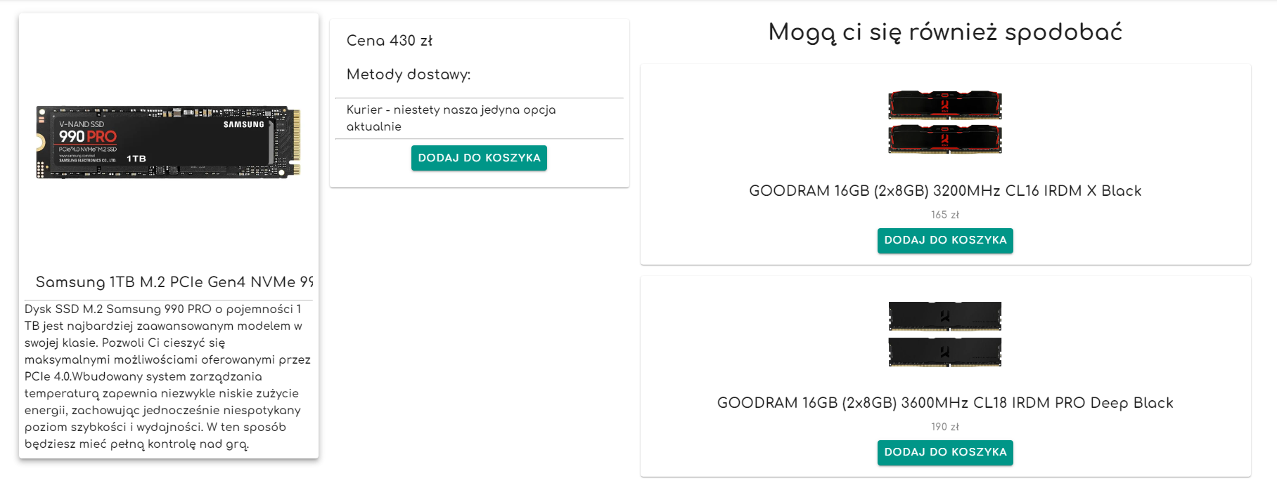
Rys. 6.5. Podstrona produktu

6.2. Logowanie, rejestracja

W celu założenia konta użytkownik musi kliknąć na ikonę profilu w prawym górnym rogu, tuż obok koszyka. Następnie ma do wyboru logowanie, a w przypadku braku konta, rejestracja. Wybór odpowiedniej opcji powoduje przeniesienie na odpowiednią podstronę. Formularz rejestracji(Rys.6.6.) wymaga wprowadzenia takich danych jak nazwa użytkownika, email oraz wpisane dwa razy unikatowe hasło spełniające standardowe kryteria bezpieczeństwa, minimalna ilość znaków, wielka litera oraz znak specjalny. Pod formularzem znajduje się komunikat informujący użytkownika o konieczności potwierdzenia konta przed zalogowaniem poprzez link przesłany na email podany przy rejestracji(Rys.6.7.).
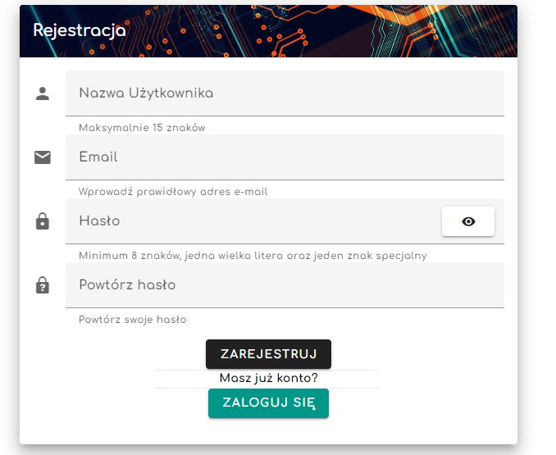

Rys.6.6. Formularz rejestracji


Rys.6.7. Komunikat dot. aktywacji konta

Kolejnym krokiem po wejściu na otrzymany link(Rys.6.8.) jest zalogowanie się przy użyciu wcześniej wprowadzonych danych przez formularz logowania(Rys.6.9.). Umożliwi to dostęp do zakładki profilu użytkownika, gdzie znajduje się opcja twoje zamówienia, a tam wyświetlane są zamówione przez użytkownika produkty.


Rys.6.8. Strona aktywacji konta

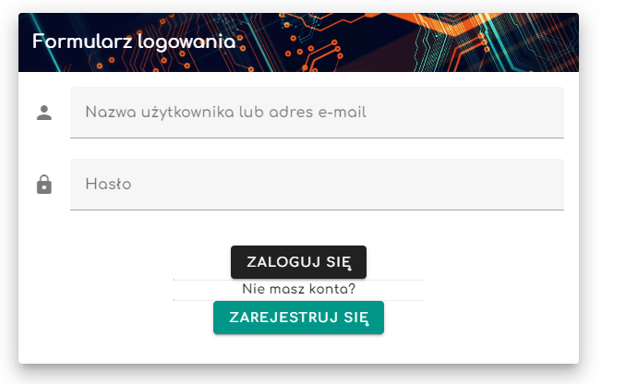
Rys. 6.9. Formularz logowania

6.2 Koszyk użytkownika, zamawianie przedmiotów

Kolejnym elementem aplikacji jest koszyk użytkownika przetrzymujący aktualnie dodane do niego przedmioty, które użytkownik, zalogowany lub niezalogowany, przynajmniej w zamyśle, próbuje kupić. Dostęp do niego można uzyskać poprzez kliknięcie ikony koszyka w prawym górnym rogu aplikacji, po czym zostanie on nam wyświetlony, wypisując dodane produkty(Rys.6.9.). Daje możliwość zwiększania ilości dodanych produktów oraz usuwania ich całkowicie z koszyka. W celu finalizacji transakcji użytkownik powinien kliknąć przycisk „Przejdź do koszyka” w którym zaprezentowana zostanie strona do potwierdzenia koszyka umożliwiająca zalogowanie się w celu przetrzymywania informacji o zamówieniu na swoim koncie na stronie.

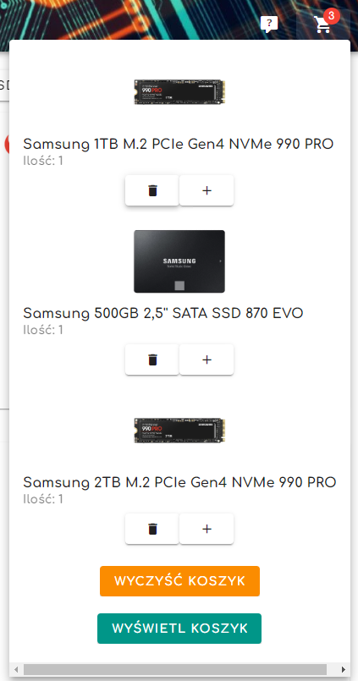
Rys. 6.9. Wygląd koszyka

Po przejściu na stronę koszyka(Rys. 6.10.) zaprezentowany zostanie stan koszyka, łączna cena do zapłacenia za produkty oraz możliwość logowania lub kontynuowania realizacji zamówienia jako gość. Jako zalogowany użytkownik będziemy mieli możliwość przeglądania swoich zamówień na koncie, w innym razie otrzymamy potwierdzenie oraz informacje o zamówieniu na podany adres email.

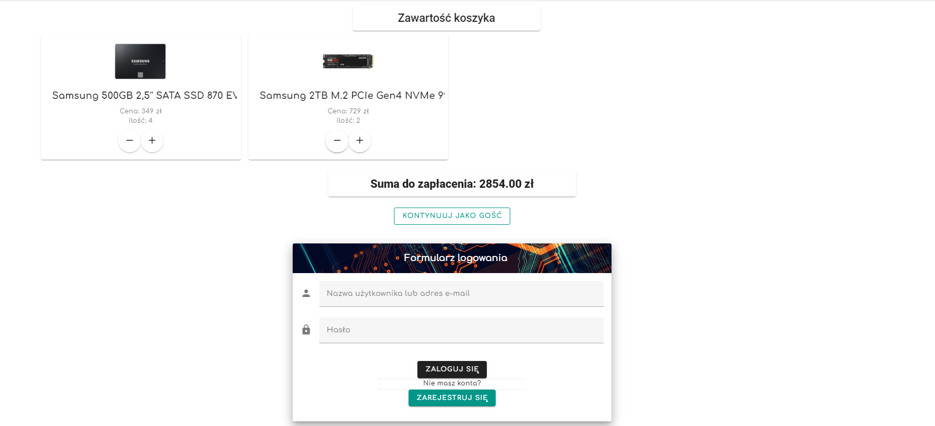
Rys. 6.10. Potwierdzenie koszyka, kontynuacja realizacji zamówienia

Bez względu którą opcję wybierzemy zostaniemy przeniesieni do strony z formularzem do wypełnienia w celu zamówienia produktów(Rys.6.11.). Musimy wprowadzić konieczne dane do zamówienia, takie jak dane osobowe, numer karty płatniczej niezbędne do przeprowadzenia transakcji i finalnie kliknąć przycisk Potwierdź i zapłać, po czym zostanie wyświetlona informacja dotycząca przetwarzania zamówienia i następnych kroków(Rys. 6 .12.)

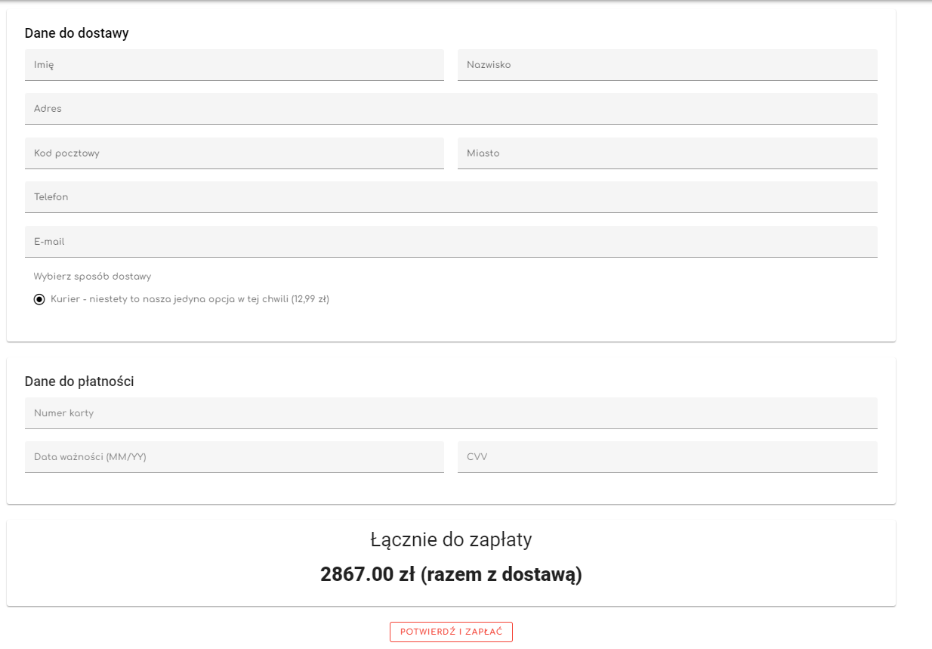
Rys. 6.11. Formularz do zrealizowania zamówienia

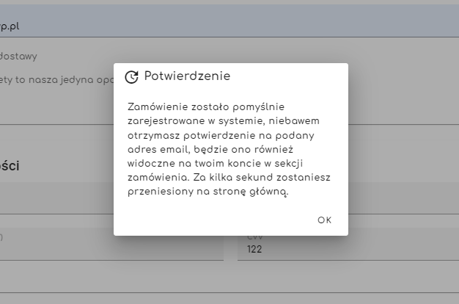
Rys. 6.12. Potwierdzenie zamówienia

Po pomyślnym zamówieniu produktów użytkownik może przejrzeć swoje zamówienie w zakładce twoje zamówienia(Rys.6.13.), razem ze szczegółami dotyczącymi zamówienia jak numer zamówienia, ilość sztuk przedmiotów.

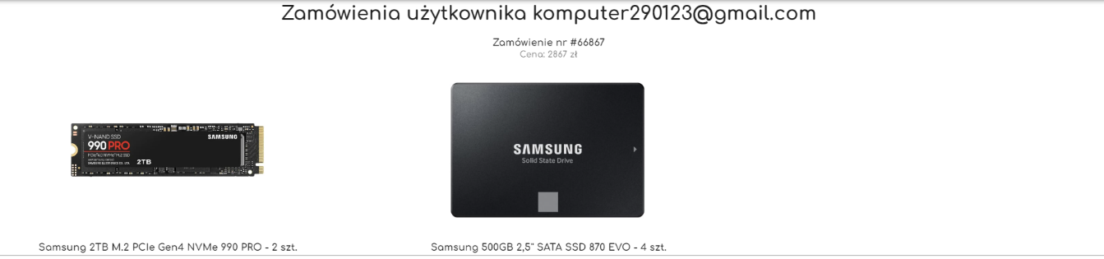
Rys. 6.13. Zamówienia użytkownika

6.3. Panel administratora

W każdym sklepie internetowym wymagana jest możliwość edycji, dodawania bądź usuwania zawartości ze strony. W większości wypadków odpowiada za to panel administratora tak samo jak jest i w przypadku tej aplikacji. Aby dostać dostęp do panelu należy zalogować się na konto administratora o określonym loginie oraz haśle, a następnie przejść przy użyciu przycisku admina który pojawi się na pasku po zalogowaniu na odpowiednim koncie. Podzielony został na dwie części, z których pierwsza dotyczy samych produktów(Rys. 6.14.), gdzie można dowolnie dodawać, usuwać oraz edytować produkty. W celu edycji oraz dodawania produktów wyświetla się odpowiednie okno dialogowe z polami do wypełnienia(Rys. 6.15. oraz Rys. 6.16.).

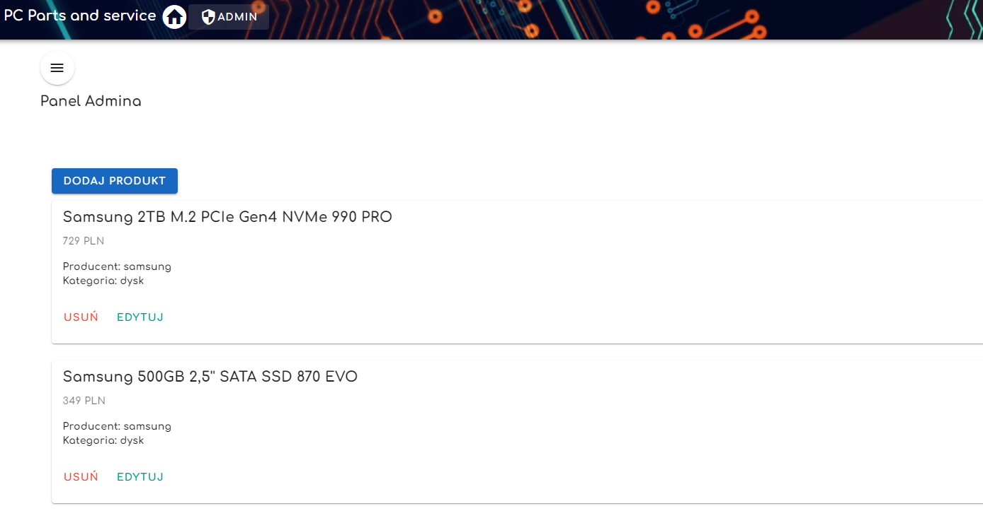
Rys. 6.14. Panel admina – widok produktów

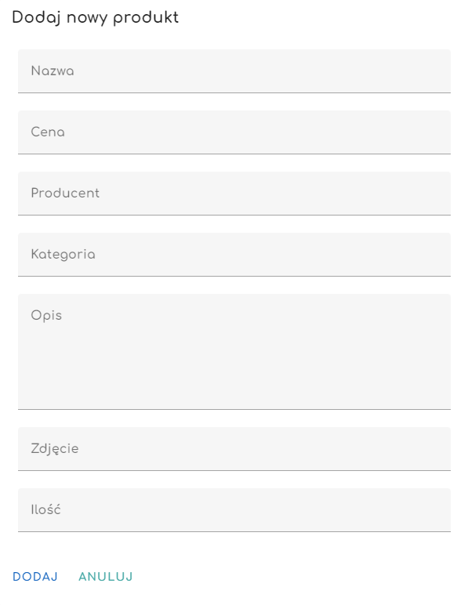
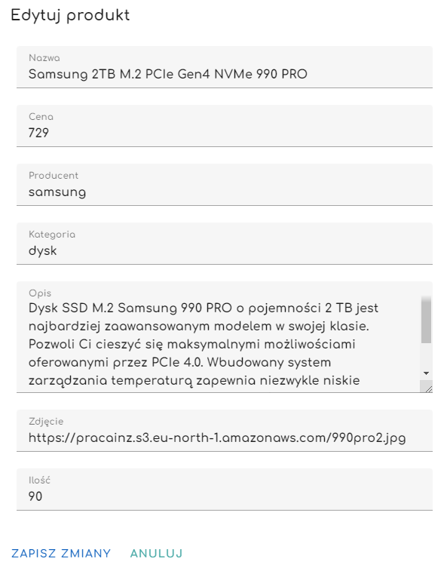
Rys. 6.15. Okno edycji

Rys. 6.16. Dodawanie produktu

Przełączanie między dwoma częściami panelu następuje przy wykorzystaniu prostego przycisku umożliwiającego wybór kategorii. Wybór kategorii zamówienia, wyświetla się część dotyczącą zamówień(Rys. 6.17.), która pozwala na filtrowanie zamówień na podstawie adresu email oraz imienia i nazwiska.

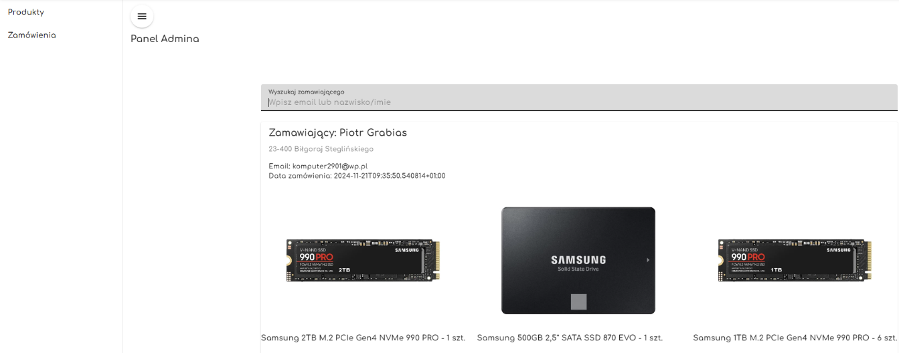
Rys. 6.17. Panel admina - zamówienia

6.4. Pozostałe podstrony

W dolnej sekcji strony znajduje się tak zwany footer(Rys.6.18.) i zawarte w nim są linki do odpowiednich podstron aplikacji, „O Nas”(Rys.6.19.) opisująca funkcjonowanie sklepu oraz „Wsparcie”(Rys.6.20.), która pozwala uzyskać pomoc w razie problemów z zakupami.


Rys. 6.18. Footer

Zakładka wsparcia umożliwia napisanie dowolnej wiadomości na adres mailowy firmy pc-parts po wypełnieniu i zatwierdzeniu formularza, znajdują się tam również odpowiedzi na najczęściej zadawane pytania.

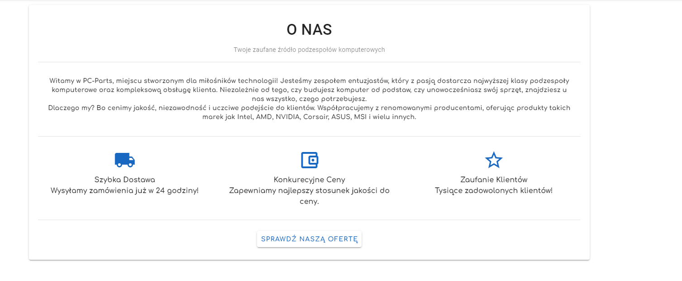
Rys. 6.19. Podstrona „O nas”

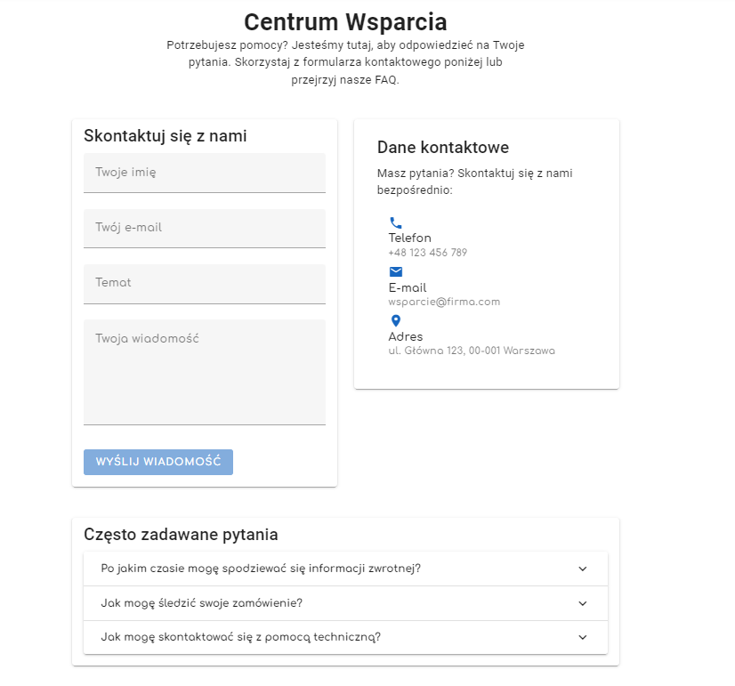
Rys. 6.20. Strona wsparcia

7. Wnioski

Projekt aplikacji sklepu internetowego stanowi dobrze przemyślane rozwiązanie, które z powodzeniem łączy funkcjonalność z prostotą obsługi. Zaimplementowane elementy aplikacji są zgodne z oczekiwaniami użytkowników, zapewniając im intuicyjne narzędzie do przeglądania produktów, dokonywania zakupów oraz zarządzania swoimi danymi. Przejrzysty interfejs użytkownika, obejmujący zarówno stronę główną, jak i szczegółowe podstrony produktów, pozwala na łatwą orientację na stronie. Dzięki zastosowanym filtrom, takim jak producent, cena czy kategoria, użytkownicy mogą efektywnie zawężać wyniki wyszukiwania i szybko znaleźć interesujące ich produkty.
System logowania i rejestracji, który został zaimplementowany w aplikacji, zapewnia wysoką jakość doświadczeń użytkownika, a jednocześnie dba o bezpieczeństwo danych. Prosty proces rejestracji, wymagający jedynie podania podstawowych danych osobowych oraz aktywacji konta, umożliwia użytkownikowi szybkie rozpoczęcie korzystania z platformy. Ponadto, funkcja logowania pozwala na pełne wykorzystanie możliwości aplikacji, w tym dostępu do historii zamówień, co może być istotnym elementem dla lojalnych klientów.
Koszyk użytkownika, będący kluczowym elementem procesu zakupowego, jest bardzo funkcjonalny i elastyczny. Umożliwia dodawanie produktów, edytowanie ich liczby oraz usuwanie niechcianych przedmiotów. Dodatkowo, użytkownicy mają możliwość finalizacji transakcji, zarówno jako goście, jak i zalogowani użytkownicy. Dzięki tym opcjom aplikacja jest przyjazna dla szerokiego kręgu użytkowników, zarówno tych, którzy preferują szybkie zakupy bez rejestracji, jak i tych, którzy wolą mieć pełny dostęp do historii zakupów i innych funkcji konta.
Panel administratora, umożliwiający zarządzanie produktami i zamówieniami, jest kluczowym elementem aplikacji. Dzięki niemu administratorzy sklepu mogą w prosty sposób dodawać, edytować i usuwać produkty, co umożliwia szybkie reagowanie na zmiany w ofercie. Ponadto, dzięki możliwości filtrowania zamówień, administratorzy mogą łatwo monitorować statusy zamówień oraz zarządzać nimi w sposób przejrzysty i efektywny. Wysoka elastyczność w zakresie zarządzania sklepem pozwala na utrzymanie aplikacji w zgodzie z aktualnymi potrzebami rynku.
Dodatkowo, elementy strony takie jak "O nas" oraz "Wsparcie" pełnią funkcję informacyjną i komunikacyjną. Podstrona "O nas" umożliwia użytkownikom zapoznanie się z misją oraz filozofią sklepu, co może zwiększyć ich zaufanie do platformy. Z kolei zakładka "Wsparcie" pozwala na kontakt z firmą oraz udziela odpowiedzi na najczęściej zadawane pytania, co jest niezwykle istotne w kontekście zapewnienia dobrego serwisu klienta.
Podsumowując, aplikacja spełnia wszystkie istotne wymagania dla sklepu internetowego. Została zaprojektowana z myślą o użytkownikach, zapewniając im łatwość obsługi i wygodę podczas dokonywania zakupów, ale także z uwzględnieniem potrzeb administratorów, którzy mogą efektywnie zarządzać ofertą oraz monitorować zamówienia. Odpowiednia architektura aplikacji, intuicyjny interfejs, szeroka funkcjonalność oraz wysoka elastyczność stanowią jej największe atuty. Projekt ten posiada również ogromny potencjał do rozwoju, zarówno pod kątem nowych funkcji, jak i rozbudowy oferty sklepu. Może stanowić fundament, na którym będzie można budować bardziej zaawansowaną platformę e-commerce, dostosowaną do zmieniających się potrzeb rynku i użytkowników.

Spis ilustracji
Rys. 4.1. Konfiguracja MySQL w Django 14
Rys. 5.1. Plik Docker-compose 15
Rys. 5.2. Dockerfile 15
Rys. 6.1 Strona główna aplikacji 18
Rys. 6.2. Wynik filtrowania produktów 18
Rys. 6.3. Widok nieudanego filtrowania produktów 19
Rys.6.4. Karta produktu 19
Rys. 6.5. Podstrona produktu 20
Rys.6.6. Formularz rejestracji 21
Rys.6.7. Komunikat dot. aktywacji konta 21
Rys.6.8. Strona aktywacji konta 22
Rys. 6.9. Formularz logowania 22
Rys. 6.9. Wygląd koszyka 23
Rys. 6.10. Potwierdzenie koszyka, kontynuacja realizacji zamówienia 24
Rys. 6.11. Formularz do zrealizowania zamówienia 25
Rys. 6.12. Potwierdzenie zamówienia 25
Rys. 6.13. Zamówienia użytkownika 26
Rys. 6.14. Panel admina – widok produktów 26
Rys. 6.15. Okno edycji 27
Rys. 6.16. Dodawanie produktu 28
Rys. 6.17. Panel admina - zamówienia 28
Rys. 6.18. Footer 28
Rys. 6.19. Podstrona „O nas” 29
Rys. 6.20. Strona wsparcia 29

Bibliografia
[1] https://www.w3schools.com/django/ Dostęp 12.12.2024.
[2] https://www.codefia.pl/tworzenie-oprogramowania/ Dostęp 24.06.2024.
[3] https://vuejs.org/ Dostęp 27.07.2024.
[4] https://www.python.org/doc/ . Dostęp 14.10.2024.
[5] S.Kane, K. Matthias Docker. Niezawodne kontenery produkcyjne.

 | Sygnatura:
POLITECHNIKA RZESZOWSKA im. I. Łukasiewicza | Rzeszów, Rok
Wydział Elektrotechniki i Informatyki

STRESZCZENIE PRACY DYPLOMOWEJ INŻYNIERSKIEJ

Portal internetowy dla firmy

Autor: Piotr Grabias, 169543: EF-DI Opiekun: dr. Inz. Mariusz Gamracki
Słowa kluczowe: programowanie, aplikacja, sklep internetowy, użytkownicy
Celem projektu była aplikacja internetowa do obsługi sklepu firmy z podzespołami komputerowymi. W części teoretycznej pracy dokładnie opisane zostały podstawowe pojęcia związane z programowaniem aplikacji internetowych. Opisano również wykorzystane do stworzenia rozwiązania technologie, razem z motywami ich użycia.
Natomiast część praktyczna zawiera zrzuty ekranu z wszystkich ekranów sklepu internetowego firmy, łącznie z bardzo prostym wytłumaczeniem ich działania. Dzięki połączeniu części teoretycznej oraz praktycznej, projekt stanowi kompleksowe rozwiązanie, zarówno od strony technologicznej jak i użytkowej. Zawiera wszystkie niezbędne elementy funkcjonalnego sklepu internetowego.

RZESZOW UNIVERSITY OF TECHNOLOGY Rzeszow, Rok

Faculty of Electrical and Computer Engineering

DIPLOMA THESIS (BS) ABSTRACT

Web Portal for a Company

Author: Piotr Grabias, 169543: EF-DI Supervisor: dr. inż. Mariusz Gamracki
Keywords: programming, application, e-commerce, users
The aim of the project was to create a web application for managing an online store for a company selling computer components. The theoretical part of the work thoroughly describes the basic concepts related to web application programming. It also explains the technologies used to create the solution, along with the reasons for their selection.The practical part includes screenshots of all the screens of the company's online store, along with simple explanations of how they work. By combining both the theoretical and practical parts, the project provides a comprehensive solution, both in terms of technology and usability. It contains all the necessary elements for a fully functional online store.

